第七次上机实验

实验一：

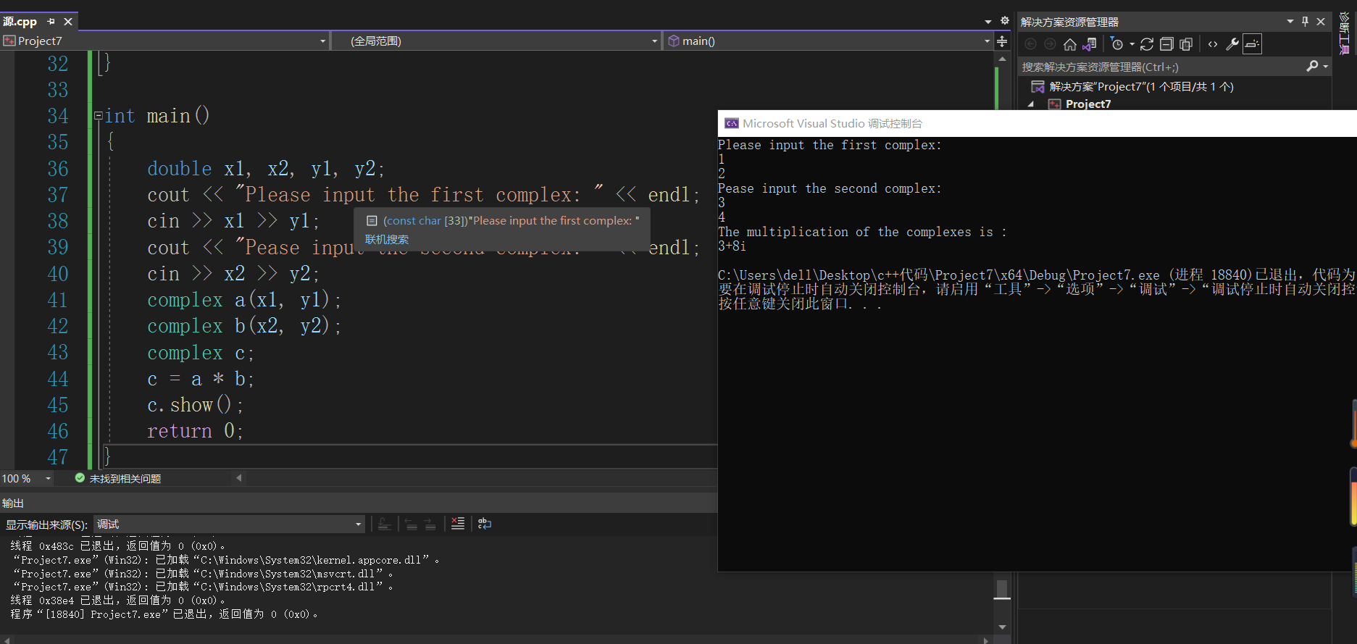

实验二：

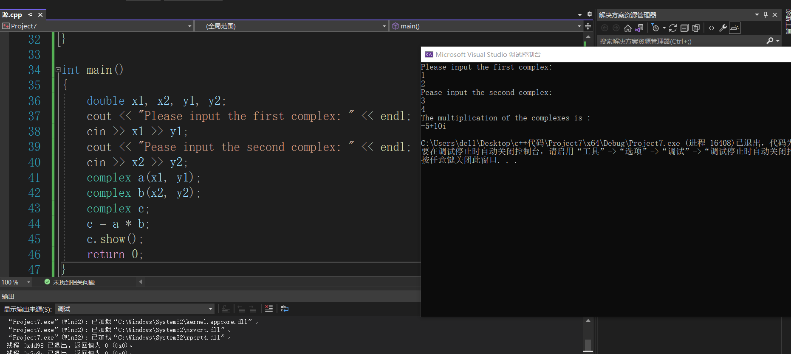

感想心得：

通过这次实验我主要学会了运算符重载函数的运用，运算符重载函数本质上是用户为了实现特殊的函数运算而自定义的一种函数，在使用时可将其看作一个运算符号。其函数名是由关键字 operator 和其后要重载的运算符符号构成的。若要实现对类中私有成员的运算操作，则将运算符重载函数定义为友元函数即可。该函数实际上也体现了面向对象程序设计的多态性，即不同对象收到相同的消息时，能够产生不同的行为。其中，我主要有以下问题：

1.重载操作符没必要一定是成员函数，还可以是友元函数。

2.友元函数不能有两个实参，只能有一个，除非把友元去掉，重载为一般的成员函数。

3.运算符可以重载为全局函数。此时函数的参数个数就是运算符的操作数个数，运算符的操作数就成为函数的实参。运算符也可以重载为成员函数。此时函数的参数个数就是运算符的操作数个数减一，运算符的操作数有一个成为函数作用的对象，其余的成为函数的实参。